飞扬的小鸟

【问题描述】
Flappy Bird 是一款风靡一时的休闲手机游戏。玩家
需要不断控制点击手机屏幕的频率来调节小鸟的飞行高度，让
小鸟顺利通过画面右方的管道缝隙。如果小鸟一不小心撞到了
水管或者掉在地上的话，便宣告失败。
为了简化问题，我们对游戏规则进行了简化和改编：
1. 游戏界面是一个长为 n，高为 m 的二维平面，其中有 k 个管道(忽略管道的宽度)。
2. 小鸟始终在游戏界面内移动。小鸟从游戏界面最左边 任意整数高度位置出发， 到达游戏界面最右边时，游 戏完成。
3. 小鸟每个单位时间沿横坐标方向右移的距离为 1，竖直移动的距离由玩家控制。如 果点击屏幕，小鸟就会上升一定高度 X，每个单位时间可以点击多次，效果叠加； 如果不点击屏幕， 小鸟就会下降一定高度 Y。小鸟位于横坐标方向不同位置时， 上 升的高度 X 和下降的高度 Y 可能互不相同。
4. 小鸟高度等于 0 或者小鸟碰到管道时，游戏失败。小鸟高度为 m 时， 无法再上升。

现在，请你判断是否可以完成游戏。如果可以，输出最少点击屏幕数； 否则， 输出小鸟 最多可以通过多少个管道缝隙。

【输入】
第 1 行有 3 个整数 n，m，k，分别表示游戏界面的长度，高度和水管的数量，每两个 整数之间用一个空格隔开；
接下来的 n 行，每行 2 个用一个空格隔开的整数 X 和 Y，依次表示在横坐标位置 0~n-1 上玩家点击屏幕后， 小鸟在下一位置上升的高度 X，以及在这个位置上玩家不点击屏幕时， 小鸟在下一位置下降的高度 Y。
接下来 k 行，每行 3 个整数 P，L，H，每两个整数之间用一个空格隔开。 每行表示一 个管道， 其中 P 表示管道的横坐标， L 表示此管道缝隙的下边沿高度为 L，H表示管道缝隙 上边沿的高度 (输入数据保证 P 各不相同，但不保证按照大小顺序给出)。
【输出】
共两行。
第一行， 包含一个整数， 如果可以成功完成游戏，则输出 1，否则输出 0。
第二行， 包含一个整数，如果第一行为 1，则输出成功完成游戏需要最少点击屏幕数，
否则，输出小鸟最多可以通过多少个管道缝隙。
【输入输出样例 1】

bird.in |  |  | bird.out
10 10 6 |  |  | 1  6
3  9  1  1  1  1  2  2  1  2  1  5  6  7  8  9 | 9  9  2  3  2  1  1  1  6  2  2  1  3  5  7  1 | 7  5  5  8  9  3

【输入输出样例 2】

bird.in |  |  | bird.out
10 10 4 |  |  | 0  3
1  3  2  1  1  3  2  2  2  1  1  6  9  3 | 2  1  2  8  8  2  1  1  2  2  0  7  1  8 | 2  9  4  10

【输入输出样例说明】
如下图所示， 蓝色直线表示小鸟的飞行轨迹，红色直线表示管道。
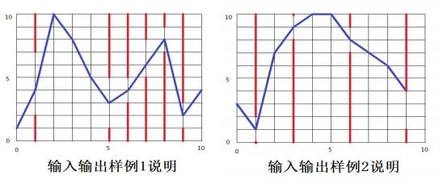
【数据范围】
对于 30%的数据： 5≤n≤10，5≤m≤10，k=0，保证存在一组最优解使得同一单位时间最多 点击屏幕 3 次；
对于 50%的数据： 5≤n≤20，5≤m≤10，保证存在一组最优解使得同一单位时间最多点击屏 幕 3 次；
对于 70%的数据： 5≤n≤1000，5≤m≤100；
对于 100%的数据： 5≤n≤10000，5≤m≤1000，0≤k<n，0<X<m，0<Y<m，0<P<n，0≤L<H ≤m，
L+1<H。

